ਵਿਦੇਸ਼ੀ ਦਖਲਅੰਦਾਜ਼ੀ ਦੀਆਂ ਉਦਾਹਰਣਾਂ

ਇੱਥੇ ਨਸਲੀ ਭਾਈਚਾਰਿਆਂ ਦੁਆਰਾ ਅਨੁਭਵ ਕੀਤੀ ਗਈਆਂ ਵਿਦੇਸ਼ੀ ਦਖਲਅੰਦਾਜ਼ੀ ਦੀਆਂ ਕੁਝ ਉਦਾਹਰਣਾਂ ਹਨ ਜੋ ਉਹਨਾਂ ਨੇ ਨਸਲੀ ਭਾਈਚਾਰਿਆਂ ਲਈ ਮੰਤਰਾਲੇ (Ministry for Ethnic Communities) ਨਾਲ ਸਾਂਝੀਆਂ ਕੀਤੀਆਂ ਹਨ। ਇਹ ਉਦਾਹਰਣਾਂ ਸਿਰਫ਼ ਜਾਣਕਾਰੀ ਅਤੇ ਵਿਦਿਅਕ ਉਦੇਸ਼ਾਂ ਲਈ ਪ੍ਰਦਾਨ ਕੀਤੀਆਂ ਗਈਆਂ ਹਨ।

ਇਹਨਾਂ ਉਦਾਹਰਣਾਂ ਵਿੱਚ "ਵਿਦੇਸ਼ੀ ਰਾਜ" ਦਾ ਅਰਥ **ਨਿਊਜ਼ੀਲੈਂਡ ਤੋਂ ਇਲਾਵਾ ਕੋਈ ਵੀ ਹੋਰ ਦੇਸ਼ ਹੈ।** ਇਹ ਸ਼ਬਦ ਨਿਊਜ਼ੀਲੈਂਡ ਤੋਂ ਬਾਹਰਲੇ ਦੇਸ਼ਾਂ ਲਈ ਵਰਤਿਆ ਜਾਂਦਾ ਹੈ।

ਵਿਦੇਸ਼ੀ ਦਖਲਅੰਦਾਜ਼ੀ ਦੀ ਰਿਪੋਰਟ NZSIS ਅਤੇ ਪੁਲਿਸ ਨੂੰ ਕੀਤੀ ਜਾ ਸਕਦੀ ਹੈ। ਰਿਪੋਰਟਿੰਗ ਬਾਰੇ ਹੋਰ ਜਾਣਨ ਲਈ ਵੇਖੋ: [ਵਿਦੇਸ਼ੀ ਦਖਲਅੰਦਾਜ਼ੀ ਦੀ ਰਿਪੋਰਟ ਕਿਵੇਂ ਕਰੀਏ](https://www.ethniccommunities.govt.nz/programmes/security-and-resilience/how-to-report-foreign-interference/)।

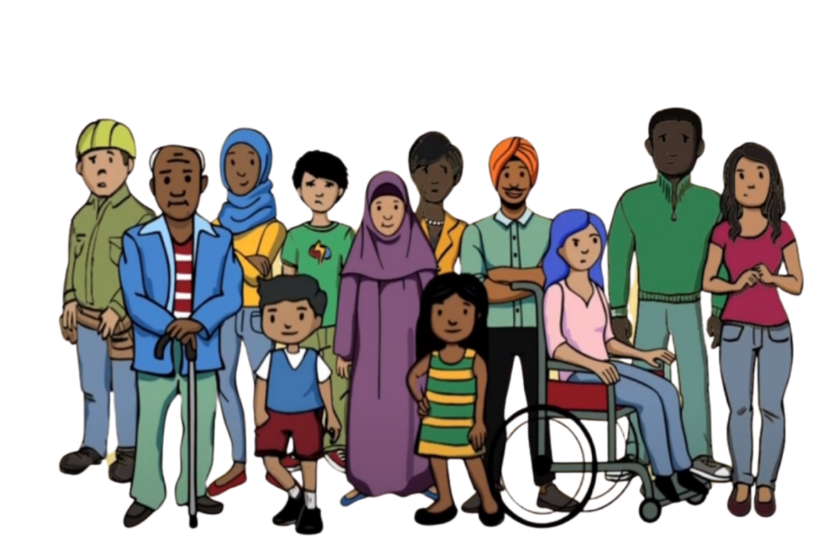

**ਉਦਾਹਰਨ 1**

ਇੱਕ ਭਾਈਚਾਰੇ ਦੇ ਮੈਂਬਰ ਨੇ ਨਿਊਜ਼ੀਲੈਂਡ ਵਿੱਚ ਮੀਡੀਆ ਸਾਹਮਣੇ ਆਪਣੇ ਮੂਲ ਦੇਸ਼ ਦੇ ਵਿਰੁੱਧ ਗੱਲ ਕੀਤੀ। ਇਸ ਤੋਂ ਬਾਅਦ ਉਹਨਾਂ ਨੂੰ ਨਿਊਜ਼ੀਲੈਂਡ ਸਥਿਤ ਉਹਨਾਂ ਦੇ ਬੈਂਕ ਤੋਂ ਇੱਕ ਫ਼ੋਨ ਆਇਆ, ਜਿਸ ਵਿੱਚ ਕਿਹਾ ਗਿਆ ਕਿ ਉਹਨਾਂ ਦੇ ਖਾਤੇ ਫ੍ਰੀਜ਼ ਕਰ ਦਿੱਤੇ ਗਏ ਹਨ ਕਿਉਂਕਿ ਉਹਨਾਂ ਦਾ ਨਾਂ ਗੰਭੀਰ ਅਪਰਾਧਾਂ ਦੇ ਦੋਸ਼ੀ ਲੋਕਾਂ ਦੀ ਅੰਤਰਰਾਸ਼ਟਰੀ ਸੂਚੀ ਵਿੱਚ ਸੀ। ਇਸਨੂੰ 'ਡੀਬੈਂਕਿੰਗ' ਕਿਹਾ ਜਾਂਦਾ ਹੈ। ਉਹ ਆਪਣੇ ਪੈਸੇ ਤੱਕ ਪਹੁੰਚ ਨਹੀਂ ਕਰ ਸਕੇ ਕਿਉਂਕਿ ਉਹਨਾਂ ਦੇ ਬੈਂਕ ਖਾਤੇ ਫ੍ਰੀਜ਼ ਹੋ ਗਏ ਸਨ।

ਭਾਈਚਾਰੇ ਦੇ ਮੈਂਬਰ ਬਹੁਤ ਚਿੰਤਤ ਸਨ ਕਿਉਂਕਿ ਉਹਨਾਂ ਨੇ ਕੋਈ ਅਪਰਾਧ ਨਹੀਂ ਕੀਤਾ ਸੀ। ਉਹਨਾਂ ਦਾ ਮੰਨਣਾ ਸੀ ਕਿ ਉਹਨਾਂ ਦਾ ਨਾਮ ਉਹਨਾਂ ਦੇ ਮੂਲ ਦੇਸ਼ ਨੇ ਉਹਨਾਂ ਨੂੰ ਡਰਾਉਣ ਅਤੇ ਉਹਨਾਂ ਨੂੰ ਆਪਣੇ ਮੂਲ ਦੇਸ਼ ਦੀ ਆਲੋਚਨਾ ਕਰਨ ਤੋਂ ਰੋਕਣ ਲਈ ਸੂਚੀ ਵਿੱਚ ਪਾਇਆ ਸੀ। ਉਹਨਾਂ ਨੂੰ ਲੱਗਾ ਕਿ ਉਹਨਾਂ ਕੋਲ ਬੋਲਣਾ ਬੰਦ ਕਰਨ ਤੋਂ ਇਲਾਵਾ ਕੋਈ ਚਾਰਾ ਨਹੀਂ ਸੀ।

**ਉਦਾਹਰਨ 2**

ਇੱਕ ਵਿਦੇਸ਼ੀ ਸਰਕਾਰ ਦੇ ਨੁਮਾਇੰਦੇ ਦੁਆਰਾ ਇੱਕ ਭਾਈਚਾਰੇ ਦੇ ਮੈਂਬਰ ਨਾਲ ਸੰਪਰਕ ਕੀਤਾ ਗਿਆ। ਉਹਨਾਂ ਨੂੰ ਦੱਸਿਆ ਗਿਆ ਸੀ ਕਿ ਉਹਨਾਂ ਦੇ ਮੂਲ ਦੇਸ਼ ਵਿੱਚ ਉਹਨਾਂ ਦੇ ਪਰਿਵਾਰ ਨੂੰ ਨੁਕਸਾਨ ਪਹੁੰਚਾਇਆ ਜਾਵੇਗਾ ਜੇਕਰ ਉਹ ਉਸ ਵਿਦੇਸ਼ੀ ਸਰਕਾਰ ਦੁਆਰਾ ਸੰਗਠਿਤ ਸਮੂਹ ਵਿੱਚ ਸ਼ਾਮਲ ਨਹੀਂ ਹੁੰਦੇ। ਇਸ ਸਮੂਹ ਦਾ ਉਦੇਸ਼ ਵਿਦੇਸ਼ੀ ਰਾਜ ਵੱਲੋਂ ਨਿਊਜ਼ੀਲੈਂਡ ਵਿੱਚ ਆਪਣੇ ਭਾਈਚਾਰੇ ਵਿੱਚ ਰਾਜਨੀਤਿਕ ਸੰਦੇਸ਼ ਫੈਲਾਉਣਾ ਸੀ। ਭਾਈਚਾਰੇ ਦਾ ਮੈਂਬਰ ਸਮੂਹ ਵਿੱਚ ਸ਼ਾਮਲ ਨਹੀਂ ਹੋਣਾ ਚਾਹੁੰਦਾ ਸੀ, ਪਰ ਉਹ ਆਪਣੇ ਪਰਿਵਾਰ ਲਈ ਡਰਦੇ ਸਨ ਅਤੇ ਆਪਣੇ ਪਰਿਵਾਰ ਨੂੰ ਸੁਰੱਖਿਅਤ ਰੱਖਣ ਲਈ ਸ਼ਾਮਲ ਹੋਣ ਲਈ ਦਬਾਅ ਮਹਿਸੂਸ ਕਰਦੇ ਸਨ।

ਸਮੂਹ ਵਿੱਚ ਸ਼ਾਮਲ ਹੋਣ ਲਈ ਮਜਬੂਰ ਹੋਣ ਕਾਰਨ ਭਾਈਚਾਰੇ ਦੇ ਮੈਂਬਰ ਨੂੰ ਖ਼ਤਰਾ ਅਤੇ ਅਸੁਰੱਖਿਅਤ ਮਹਿਸੂਸ ਹੋਇਆ। ਉਹਨਾਂ ਨੇ ਇਹ ਯਕੀਨੀ ਬਣਾਇਆ ਕਿ ਉਹ ਕੁਝ ਵੀ ਅਜਿਹਾ ਨਾ ਕਹਿਣ ਜਿਸ ਤੋਂ ਪਤਾ ਲੱਗੇ ਕਿ ਉਹ ਸਮੂਹ ਦਾ ਸਮਰਥਨ ਨਹੀਂ ਕਰਦੇ। ਉਹ ਆਪਣੇ ਸੱਚੇ ਵਿਚਾਰ ਪ੍ਰਗਟ ਕਰਨ ਵਿੱਚ ਅਸਮਰੱਥ ਮਹਿਸੂਸ ਕਰਦੇ ਸਨ। ਉਹਨਾਂ ਦੀ ਬੋਲਣ ਦੀ ਆਜ਼ਾਦੀ ਖੋਹ ਲਈ ਗਈ।

**ਉਦਾਹਰਨ 3**

ਇੱਕ ਨਸਲੀ ਭਾਈਚਾਰਾ ਇੱਕ ਸੱਭਿਆਚਾਰਕ ਪ੍ਰੋਗਰਾਮ ਦਾ ਆਯੋਜਨ ਕਰ ਰਿਹਾ ਸੀ। ਪ੍ਰੋਗਰਾਮ ਪ੍ਰਬੰਧਕ ਨੂੰ ਪ੍ਰਬੰਧਕ ਦੇ ਮੂਲ ਦੇਸ਼ ਦੀ ਸਰਕਾਰ ਦੀ ਨੁਮਾਇੰਦਗੀ ਕਰਨ ਵਾਲੇ ਕਿਸੇ ਵਿਅਕਤੀ ਦੁਆਰਾ ਇੱਕ ਵੱਡੇ ਦਾਨ ਦੀ ਪੇਸ਼ਕਸ਼ ਕੀਤੀ ਗਈ ਸੀ। ਉਹਨਾਂ ਨੂੰ ਦਾਨ ਤਾਂ ਹੀ ਮਿਲੇਗਾ ਜੇਕਰ ਪ੍ਰਬੰਧਕ ਉਹਨਾਂ ਦੇ ਭਾਈਚਾਰੇ ਦੇ ਲੋਕਾਂ ਬਾਰੇ ਵਿਅਕਤੀਗਤ ਜਾਣਕਾਰੀ ਸਾਂਝੀ ਕਰੇਗਾ।

ਪ੍ਰਬੰਧਕ ਇਸ ਪੇਸ਼ਕਸ਼ ਬਾਰੇ ਬਹੁਤ ਬੇਚੈਨ ਸੀ। ਉਹਨਾਂ ਨੇ ਇਸ ਸਮਾਗਮ ਦਾ ਸਮਰਥਨ ਕਰਨ ਲਈ ਦਾਨ ਸਵੀਕਾਰ ਕਰਨ ਲਈ ਦਬਾਅ ਮਹਿਸੂਸ ਕੀਤਾ ਪਰ ਉਹ ਭਾਈਚਾਰੇ ਦੀ ਵਿਅਕਤੀਗਤ ਜਾਣਕਾਰੀ ਸਾਂਝੀ ਨਹੀਂ ਕਰਨਾ ਚਾਹੁੰਦੇ ਸਨ। ਜਦੋਂ ਉਨ੍ਹਾਂ ਨੇ ਦਾਨ ਠੁਕਰਾ ਦਿੱਤਾ, ਤਾਂ ਉਹ ਡਰ ਗਏ। ਉਹ ਚਿੰਤਤ ਸਨ ਕਿ ਉਹਨਾਂ ਦਾ ਕੀ ਬਣੇਗਾ ਕਿਉਂਕਿ ਉਹਨਾਂ ਨੇ ਨਾਂਹ ਕਹਿ ਦਿੱਤੀ ਸੀ। ਉਹਨਾਂ ਲਈ ਆਪਣੇ ਭਾਈਚਾਰੇ ਵਿੱਚ ਆਰਾਮਦਾਇਕ ਮਹਿਸੂਸ ਕਰਨਾ ਮੁਸ਼ਕਲ ਹੋ ਗਿਆ।

**ਉਦਾਹਰਨ 4**

ਇੱਕ ਭਾਈਚਾਰੇ ਦੇ ਮੈਂਬਰ ਨੂੰ ਵਿੱਤੀ ਮੁਸ਼ਕਲਾਂ ਦਾ ਸਾਹਮਣਾ ਕਰਨਾ ਪੈ ਰਿਹਾ ਸੀ। ਉਹਨਾਂ ਦੇ ਭਾਈਚਾਰੇ ਦੇ ਕਿਸੇ ਵਿਅਕਤੀ ਨੇ ਉਹਨਾਂ ਨੂੰ ਕੰਮ ਦੀ ਪੇਸ਼ਕਸ਼ ਕਰਨ ਲਈ ਕਿਸੇ ਵਿਦੇਸ਼ੀ ਰਾਜ ਵੱਲੋਂ ਸੰਪਰਕ ਕੀਤਾ। ਇਹ ਕੰਮ ਨਿਊਜ਼ੀਲੈਂਡ ਵਿੱਚ ਭਾਈਚਾਰੇ ਦੇ ਮੈਂਬਰਾਂ ਦੀ ਨਿਗਰਾਨੀ ਕਰਨਾ ਅਤੇ ਉਹਨਾਂ ਨੂੰ ਵਿਦੇਸ਼ੀ ਰਾਜ ਨੂੰ ਰਿਪੋਰਟ ਕਰਨਾ ਸੀ। ਉਹ ਕਿਸੇ ਵੀ ਅਜਿਹੇ ਵਿਅਕਤੀ ਬਾਰੇ ਜਾਣਨਾ ਚਾਹੁੰਦੇ ਸਨ ਜੋ ਵਿਦੇਸ਼ੀ ਰਾਜ ਦੀ ਆਲੋਚਨਾ ਕਰ ਰਿਹਾ ਸੀ।

ਭਾਈਚਾਰੇ ਦਾ ਮੈਂਬਰ ਦੁਖੀ ਸੀ। ਉਹ ਆਪਣੇ ਭਾਈਚਾਰੇ ਦੀ ਨਿਗਰਾਨੀ ਨਹੀਂ ਕਰਨਾ ਚਾਹੁੰਦੇ ਸਨ। ਉਹਨਾਂ ਦੀ ਵਿੱਤੀ ਸਥਿਤੀ ਨੂੰ ਉਹਨਾਂ 'ਤੇ ਦਬਾਅ ਪਾਉਣ ਲਈ ਵਰਤਿਆ ਜਾ ਰਿਹਾ ਸੀ। ਉਹਨਾਂ ਨੇ ਨਾਂਹ ਕਹਿ ਦਿੱਤੀ, ਪਰ ਇਸ ਗੱਲ ਦੀ ਚਿੰਤਾ ਸੀ ਕਿ ਕੀ ਉਹਨਾਂ ਨੂੰ ਕੁਝ ਹੋ ਜਾਵੇਗਾ ਕਿਉਂਕਿ ਉਹਨਾਂ ਨੇ ਇਨਕਾਰ ਕਰ ਦਿੱਤਾ ਸੀ। ਉਹਨਾਂ ਨੇ ਆਪਣੇ ਆਪ ਨੂੰ ਭਾਈਚਾਰੇ ਤੋਂ ਅਲੱਗ-ਥਲੱਗ ਕਰਨਾ ਸ਼ੁਰੂ ਕਰ ਦਿੱਤਾ, ਇਸ ਡਰ ਤੋਂ ਕਿ ਉਹਨਾਂ ਨਾਲ ਦੁਬਾਰਾ ਸੰਪਰਕ ਕੀਤਾ ਜਾ ਸਕਦਾ ਹੈ। ਉਹਨਾਂ ਨੇ ਭਾਈਚਾਰੇ ਵਿੱਚ ਵਿਸ਼ਵਾਸ ਵੀ ਗੁਆ ਦਿੱਤਾ, ਇਸ ਬਾਰੇ ਅਨਿਸ਼ਚਿਤ ਮਹਿਸੂਸ ਕੀਤਾ ਕਿ ਇਹਨਾਂ ਗਤੀਵਿਧੀਆਂ ਵਿੱਚ ਹੋਰ ਕੌਣ-ਕੌਣ ਸ਼ਾਮਲ ਹੋ ਸਕਦਾ ਹੈ।